# **BÀI 6:** **PHÉP CHIẾU SONG SONG.HÌNH BIỂU DIỄN CỦA MỘT HÌNH KHÔNG GIAN**

## **A. KIẾN THỨC CƠ BẢN CẦN NẮM**

**I. PHÉP CHIẾU SONG SONG**

**1. Định nghĩa**

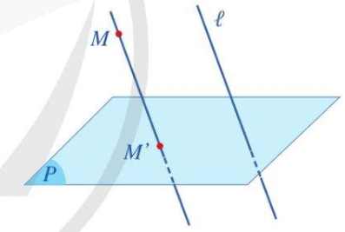-Ta có định nghĩa sau:  
Cho mặt phẳng  và đường thẳng  cắt mặt phẳng . Phép đặt tương ứng mỗi điểm  trong không gian với điểm  của mặt phẳng  sao cho  song song hoặc trùng với  gọi là phép chiếu song song lên mặt phẳng  theo phương .

-Mặt phẳng  gọi là mặt phẳng chiếu, đường thẳng  gọi là phuơng chiếu, điểm  gọi là hình chiếu song song (hoặc ảnh) của điểm  qua phép chiếu song song nói trên.

**2. Tính chất**

Trong trường hợp tổng quát, ta có định lí sau:

* Phép chiếu song song biến ba điểm thẳng hàng thành ba điểm thẳng hàng và không làm thay đổi thứ tự ba điểm

đó.

* Phép chiếu song song biến đường thẳng thành đường thẳng; biến tia thành tia; biến đoạn thẳng thành đoạn thẳng.

Trong trường hợp tổng quát, ta có định lí sau (Hình 80 , Hình 81):

* Phép chiếu song song biến hai đường thẳng song song thành hai đường thẳng song song hoặc trùng nhau.
* 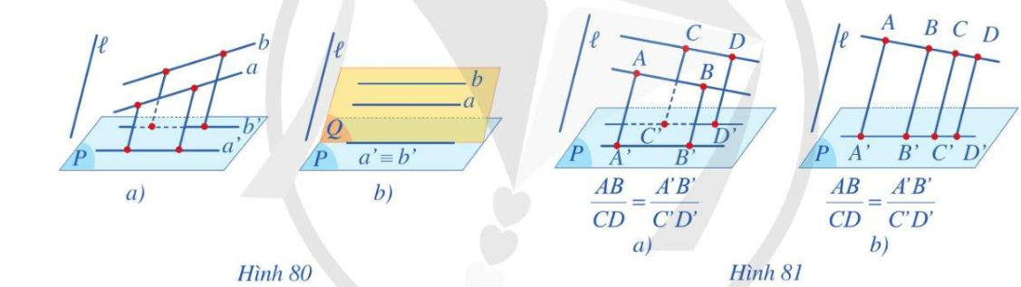Phép chiếu song song không làm thay đổi tỉ số độ dài của hai đoạn thẳng nằm trên hai đường thẳng song song hoặc cùng nằm trên một đường thẳng.

*Chú ý:* Đối với hình chiếu song song của đường tròn, người ta chứng minh được rằng: Hình chiếu song song của một đường tròn trên một mặt phẳng theo phương  cho trước là một đường elip hoặc một đường tròn, hoặc đặc biệt có thể là một đoạn thẳng.

**II. HÌNH BIỂU DIỄN CỦA MỘT HÌNH KHÔNG GIAN**

**1. Khái niệm**

Hình biểu diễn của một hình trong không gian là hình chiếu song song của hình  trên một mặt phẳng theo một phương chiếu nào đó hoặc hình đồng dạng với hình chiếu đó.

Chú ý: Muốn vẽ đúng hình biểu diễn của một hình không gian ta phải áp dụng các tính chất của phép chiếu song song.

**2. Hình biểu diễn của một số hình khối đơn giản**  
Các hình sau đây thường được sử dụng làm hình biểu diễn của: hình tứ diện (Hình 86a); hình hộp (Hình 86b); hình hộp chữ nhật (Hình 86c); hình lăng trụ tam giác (Hình 86d).

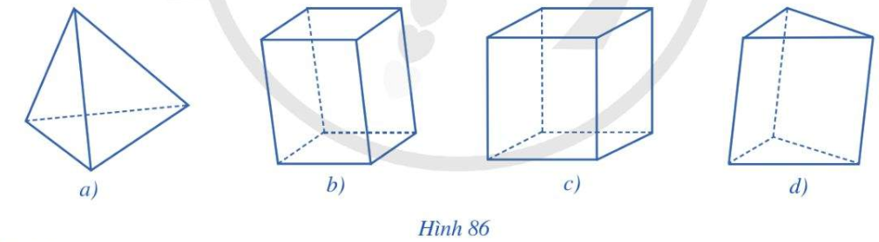

*Chú ý*

1.

* 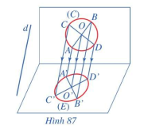Một tam giác bất kì bao giờ cũng có thể coi là hình biểu diễn của một tam giác có dạng tuỳ ý cho trước (có thể là tam giác đều, tam giác cân, tam giác vuông, ...).
* Một hình bình hành bất kì bao giờ cũng có thể coi là hình biểu diễn của một hình bình hành tuỳ ý cho trước (có thể là hình bình hành, hình vuông, hình thoi, hình chữ nhật, ...).
* Một hình thang bất kì bao giờ cũng có thể coi là hình biểu diễn cho một hình thang tuỳ ý cho trước, sao cho tỉ số độ dài hai đáy của hình biểu diễn phải bằng tỉ số độ dài hai đáy của hình thang ban đầu.
* Ta thường dùng đường elip làm hình biểu diễn của đường tròn, tâm của elip biểu diễn cho tâm của đường tròn (Hình 87).

2. Phép chiếu song song nói chung không giữ nguyên tỉ số của hai đoạn thẳng không nằm trên hai đường thẳng song song (hay không cùng nằm trên một đường thẳng) và không giữ nguyên độ lớn của một góc. Từ đó suy ra nếu trên hình  có hai đoạn thẳng không nằm trên hai đường thẳng song song thì tỉ số của chúng không nhất thiết phải giữ nguyên trên hình biểu diễn. Cũng như vậy, độ lớn của một góc trên hình  không nhất thiết được giữ nguyên trên hình biểu diễn.

## **B. PHƯƠNG PHÁP GIẢI TOÁN**

## **Dạng 1. Vẽ hình biểu diễn của một hình trong không gian**

1. **Phương pháp**

Để vẽ hình biểu diễn của một hình trong không gian, ta cần chú ý một số điểm sau:

- Nếu trên hình H có hai đoạn thẳng cùng phương thì trên hình H’ hình chiếu của hai đoạn thẳng đó phải cùng phương.

- Trung điểm của một đoạn thẳng có hình chiếu là trung điểm của đoạn thẳng hình chiếu.

- Trong tam giác có một góc tù, ta cần chú ý chân đường cao kẻ từ đỉnh của góc nhọn không nằm trên cạnh đối diện mà nằm ở trên phần kéo dài của cạnh ấy.

- Một góc bất kì có thể biểu diễn cho mọi góc (nhọn, vuông, tù).

- Một tam giác bất kì có thể là hình biểu diễn của mọi tam giác (cân, đều, vuông).

- Hình bình hành có thể dùng làm hình biểu diễn cho các hình có tính chất của hình bình hành (vuông, thoi, chữ nhật,…)

- Một đường tròn được biểu diễn bởi một đường elip hoặc một đường tròn, hoặc đặc biệt có thể là một đoạn thẳng.

1. **Các ví dụ**

**Ví dụ 1.** Cho tam giác ABC. Hãy chọn mặt phẳng chiếu (P) và phương chiếu d để hình chiếu của tam giác ABC trên mặt phẳng (P) là:

1. Một tam giác cân.
2. Một tam giác vuông.

** Lời giải**

**Ví dụ 3.** Vẽ hình biểu diễn của tam giác ABC có góc A tù, đường cao BH.

** Lời giải**

**Ví dụ 4.** Vẽ hình biểu diễn của đường tròn có hai đường kính vuông góc.

** Lời giải**

**Ví dụ 5.** Vẽ hình biểu diễn của một lục giác đều.

** Lời giải**

**Ví dụ 6.** Vẽ hình biểu diễn của một tam giác đều.

** Lời giải**

## **Dạng 2. Các bài toán liên quan đến phép chiếu song song**

1. **Phương pháp**

Các bài toán liên quan đến phép chiếu song song thường là dựa vào các tính chất của phép chiếu song song để chứng minh một vấn đề nào đó. Cần chú ý rằng trong các bài toán dạng này, việc tìm phương chiếu đóng vai trò khá quan trọng.

1. **Các ví dụ**

**Ví dụ 1.** Cho tứ diện ABCD. Gọi G là trọng tâm của tam giác ACD.

1. Chứng minh hình chiếu G’ của điểm G trên mặt phẳng (BCD) theo phương chiếu AB là trọng tâm của tam giác BCD.
2. Gọi M, N lần lượt là trung điểm của AD và AC. Tìm hình chiếu song song của các điểm M, N theo phép chiếu nói trên.

** Lời giải**

**Ví dụ 2.** Cho hai hình bình hành ABCD và BCC’B’ nằm trong hai mặt phẳng phân biệt. Tìm điểm M trên đoạn DB’, và điểm N trên đường chéo AC sao cho .

** Lời giải**

## **C. GIẢI BÀI TẬP SÁCH GIÁO KHOA**

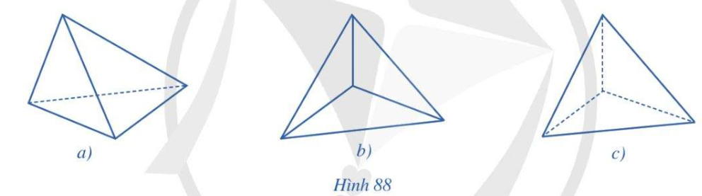**Bài 1.** Trong các Hình , hình nào là hình biểu diễn cho hình tứ diện?

** Lời giải**

**Bài 2.** Cho hình hộp . Xác định ảnh của tam giác  qua phép chiếu song song lên mặt phẳng  theo phương .

** Lời giải**

**Bài 3.** Vẽ hình biểu diễn của các vật trong Hình 89 và Hình 90.

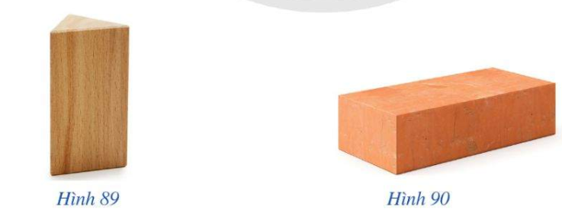

** Lời giải**

**Bài 4.** Vẽ hình biểu diễn của:  
a) Một tam giác vuông nội tiếp trong một đường tròn;  
b) Một lục giác đều.

** Lời giải**

## **D. BÀI TẬP TRẮC NGHIỆM**

1. Trong các mệnh đề sau, mệnh đề nào đúng?

**A.** Hình chiếu song song của hai đường thẳng cắt nhau là hai đường thẳng song song.

**B.** Hình chiếu song song của một hình bình hành là một hình bình hành.

**C.** Phép chiếu song song biến một tam giác thành một tam giác nếu mặt phẳng chứa tam giác không cùng phương với phương chiếu.

**D.** Phép chiếu song song không làm thay đổi tỉ số độ dài của hai đoạn thẳng.

** Lời giải**

1. Trên hình  có  và hình  có 

|  |  |
| --- | --- |
| Hình | Hình |

Hãy Chọn mệnh đề đúng trong các mệnh đề sau:

**A.** ABC là tam giác đều.

**B.** ABC là tam giác cân tại A

**C.** ABCD là hình thoi.

**D.** B và C đúng.

** Lời giải**

1. Trên hình , ta có phép chiếu song song theo phương d và mặt phẳng chiếu (P);  và ; A’, B’, C’, D’, E’, G’ lần lượt là hình chiếu của A, B, C, D, E, G qua phép chiếu nói trên.



Hình 

Mệnh đề nào sau đây đúng?

**A.** . **B.** .

**C.** . **D.** Tất cả A, B, C đều đúng.

** Lời giải**

1. Trong các mệnh đề sau, mệnh đề nào đúng?

**A.** Hình chiếu song song của hai đường thẳng chéo nhau có thể song song với nhau.

**B.** Hình chiếu song song của hai đường thẳng cắt nhau thì song song.

**C.** Hình chiếu song song của hai một hình vuông là một hình vuông.

**D.** Hình chiếu song song của một lục giác đều là một lục giác đều.

** Lời giải**

1. Qua phép chiếu song song lên mặt phẳng (P), hai đường thẳng chéo nhau a và b có hình chiếu là hai đường thẳng a’ và b’. Mệnh đề nào sau đây đúng?

**A.** a’ và b’ luôn luôn cắt nhau.

**B.** a’ và b’ có thể trùng nhau.

**C.** a và b không thể song song.

**D.** a’ và b’ có thể cắt nhau hoặc song song với nhau.

** Lời giải**

1. Qua phép chiếu song song lên mặt phẳng (P), hai đường thẳng a và b có hình chiếu là hai đường thẳng song song a’ và b’. Khi đó:

**A.** a và b phải song song với nhau.

**B.** a và b phải cắt nhau.

**C.** a và b có thể chéo nhau hoặc song song với nhau.

**D.** a và b không thể song song.

** Lời giải**

1. Cho bốn điểm không đồng phẳng A, B, C, D có hình chiếu song song trên mặt phẳng (P) lần lượt là bốn điểm A’, B’, C’, D’. Những trường hợp nào sau đây không thể xảy ra?

**A.** A’B’C’D’ là bốn đỉnh của một hình bình hành.

**B.** D’ là trọng tâm tam giác A’B’C’.

**C.** D’ là trung điểm cạnh A’B’.

**D.** Hai điểm B’, C’ nằm giữa hai điểm A’ và D’.

** Lời giải**

1. Hình chiếu song song của một hình thang ABCD không thể là hình nào dưới đây?

**A.** Hình bình hành. **B.** Hình tam giác cân.

**C.** Đoạn thẳng. **D.** Bốn điểm thẳng hàng.

** Lời giải**